BẢN ĐỒ KHU VỰC THĂM DÒ (KHẢO SÁT, KHAI THÁC) KHOÁNG SẢN
Mẫu số 16
Mỏ , xã , huyện, tỉnh Ninh Thuận

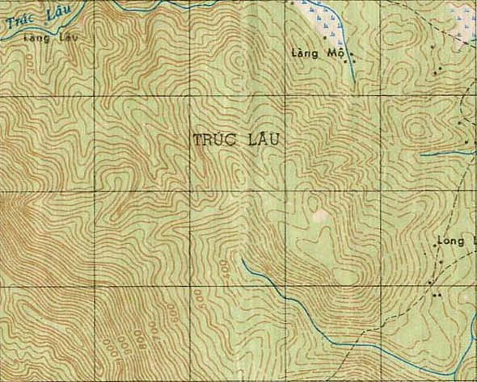

1 2

3

4

TOẠ ĐỘ CÁC ĐIỂM GÓC

Tên điểmX (m)Y (m)1234

Bản đồ này là phụ trương kèm theo giấy phép thăm dò (khảo sát, khai thác) (Tên khoáng sản)số/GP-UBND
ngàythángnămdo Ủy ban
nhân dân tỉnh Ninh Thuận cấp cho
Khu vựcthuộc địa phận
xã, huyện , tỉnh
Diện tích xinlà(ha)
nằm trong ranh giới được xác định trên bản đồ bởi các điểm khép góc
(Đối với nước khoáng, nước nóng ghi cụ thể công trình khai thác, gồm ký hiệu, vị trí toạ độ của giếng khoan)
Khu vựcđã được đăng ký
Nhà nước tại Sở Tài nguyên và Môi trường tỉnh Ninh Thuận.

Ngàythángnăm
Giám đốc
Sở Tài nguyên và Môi trường
(ký tên và đóng dấu)
Người thành lậpTỷ lệ: Giám đốc
(Tên doanh nghiệp)
(ký tên và đóng dấu)
⁴63 ⁴64 ⁴65 ⁴66 ⁴67 ⁴68

²⁴37

²⁴36

²⁴35

²⁴34

²⁴33

²⁴37

²⁴36

²⁴35

²⁴34

²⁴33

⁴63 ⁴64 ⁴65 ⁴66 ⁴67 ⁴68

1 2

3

4

